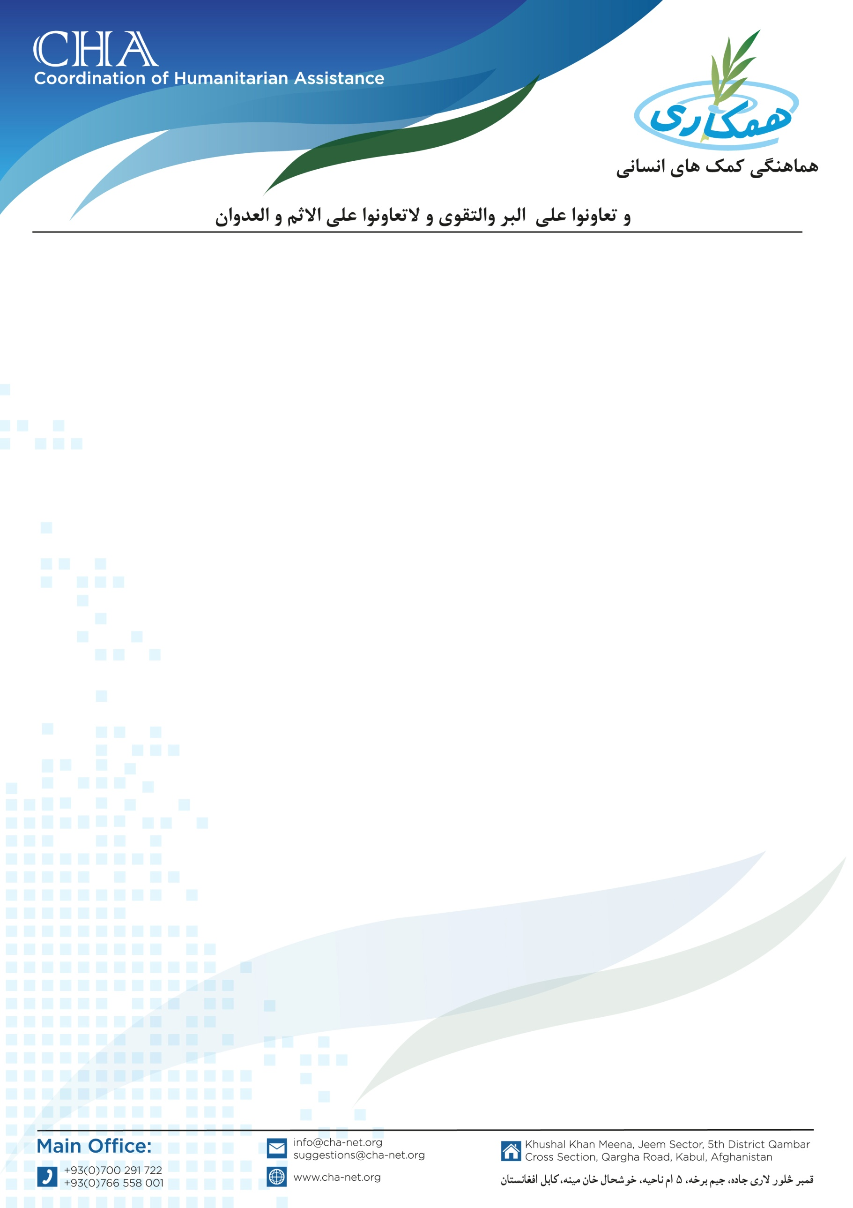

**هماهنگی کمک های انسانی (CHA)**

**Coordination of Humanitarian Assistance**

**اعـلان خــریــداری**

**موسسه هماهنگی کمک های انسانی (CHA) برای پروژه RFS خویش خریداری بخش مرغداری و زنبورداری خویش در ولسوالی­های قادس و بالامرغاب ولایت بادغیس را به داوطلبی می­سپارد. بناً شرکت­های محترمی که در زمینه تجربی کاری داشته و خواهان اشتراک در پروسۀ داوطلبی را داشته باشند می­توانند درخواستی­های خویش را به دفاتر ساحوی بادغیس یا هرات آورده و شرطنامه را اخذ نمایند. تضمینات نقداً اخذ می­گردد.**

**نوت: در وقت اخذ شرطنامه موجودیت کاپی جواز، درخواست اشتراک به داوطلبی، معرفی خط نماینده همراه با کاپی تذکره آن و تاپه شرکت ضروری است.**

**تاریخ شروع: 13/03/2024**

**تاریخ ختم: 27/03/2024**

**آدرس دفتر ساحوی بادغیس : شمال دریا – جوار مدرسه حضرت خالد ابن ولید - دفترهماهنگی کمک های انسانی CHA**

**آدرس دفتر هرات: سرک خواجه عبدالله انصاری - شهرک اراضی - دفترهماهنگی کمک های انسانی CHA**

**شماره تماس دفتر بادغیس: 0792332111/0706269254**

**شماره تماس دفتر هرات: 0799283019**